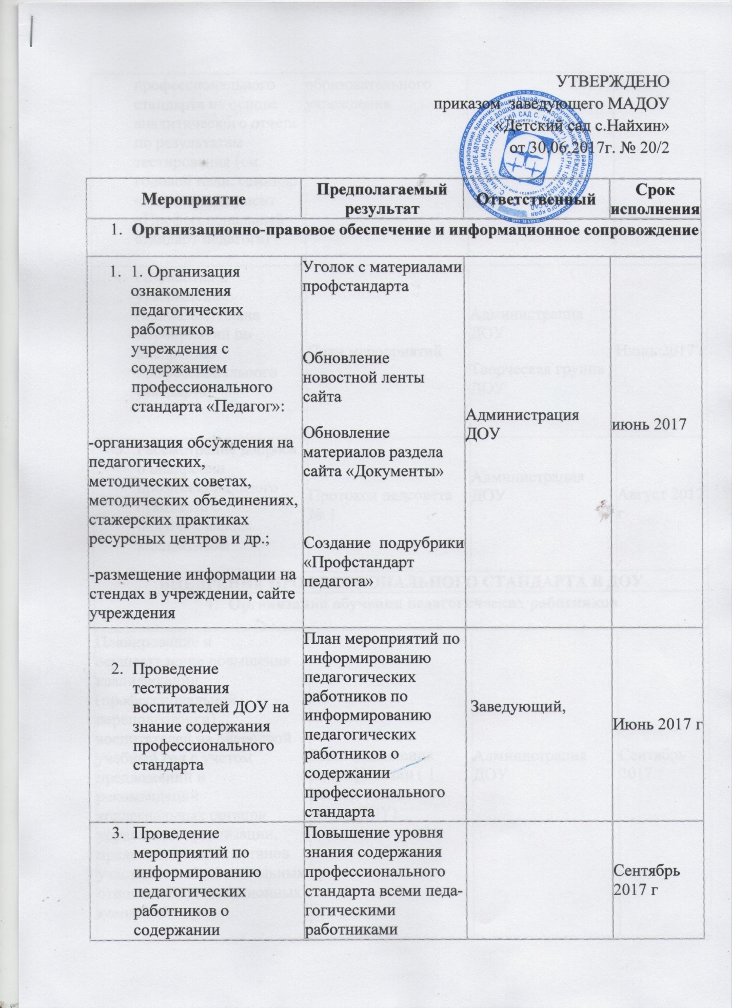

- Проведение мероприятий по информированию педагогических работников о содержании профессионального стандарта на основе аналитического отчета по результатам тестирования (см. годовой план, семинар «Изучаем документ «Профессиональный стандарт педагога) | Повышение уровня знания содержания профессионального стандарта всеми педагогическими работниками образовательного учреждения |  | Сентябрь 2017 г
- Разработка и утверждение (приказом) плана мероприятий по внедрению профессионального стандарта. | План мероприятий | Администрация ДОУ  Творческая группа ДОУ | Июнь 2017 г
- Рассмотрение вопроса о внедрении профессионального стандарта с педагогическим коллективом | Протокол педсовета № 1 | Администрация ДОУ | Август 2017 г
ВНЕДРЕНИЕ ПРОФЕССИОНАЛЬНОГО СТАНДАРТА В ДОУ
- Организация обучения педагогических работников
Планирование и осуществление повышения квалификации (профессиональной переподготовки) воспитателей на очередной учебный год с учетом предложений и рекомендаций коллегиальных органов управления организации, представительных органов участников образовательных отношений, аттестационных комиссий и др. | План повышения квалификации ( 1 раздел годового плана ДОУ) | Администрация ДОУ | Сентябрь 2017
2.Совершенствование методической работы
Консультационная поддержка «Профессиональный стандарт педагога»  Педагогические советы, семинары |  |  | 1 раз в квартал  2017-2020
Участие педагогов в работе семинаров, научно–практических конференциях, муниципальных методических объединениях |  |  | Ежегодно,  2017-2020
Участие педагогов ДОУ в муниципальных конкурсах («Планета дорожной безопасности» и др.); конкурсах педагогического мастерства | В соответствии с планом РМК |  | 2017-2020гг.
Использование в работе инновационной деятельности, способствующей росту проф.компетентности |  |  | постоянно
3. Аттестация педагогических работников
Перспективное и текущее планирование аттестации педагогов  КК  Составление плана аттестации педагогических работников.  Консультационная поддержка:  -процедура прохождения аттестации на соответствие занимаемой должности;  -процедура прохождения аттестации на квалификационную категорию (первую, высшую) | План аттестации педагогических работников  Заявки на проведение квалификационных испытаний и аттестационных процедур | Администрация ДОУ | Ежегодно, сентябрь  До 07.12.2017г
Создание и организация деятельности аттестационной комиссии в ДОУ с целью подтверждения соответствия педагогических работников занимаемой должности. | Кадровое и организационно-методическое обеспечение деятельности аттестационной комиссии в ДОУ | Администрация ДОУ | В течение 2017 уч. года, ежегодно
Организация и проведение квалификационных испытаний педагогических работников | Экспертные заключения о соответствии педагогических работников занимаемой должности | Администрация ДОУ | В течение 2017 учебного года
Рассмотрение результатов повышения квалификации, переподготовки педагогов | Протокол педсовета № 5 | Администрация ДОУ;  Отчёты педагогов | 2 полугодие 2018 уч.года
4.Повышение уровня профессиональной компетентности педагогов ДОУ
Проведение педагогическими работниками самооценки профессионального уровня | Лист самооценки | Администрация ДОУ, творческая группа | 4квартал 2017- 2018
Составление индивидуальных планов профессионального развития педагогов ДОУ на основе выявленного дефицита компетентностей.  Утверждение планов саморазвития педагогов  -изучение нормативной и психолого–педагогической литературы  -освоение педагогических технологий,выстраивание собственной методической системы  -разработка диагностического инструментария  -участие в реализации программы развития ДОУ, в методической работе ДОУ  -обучение на курсах повышения квалификации  -участие в работе творческих. экспериментальных групп, проведение индивидуальной исследовательской работы  -обобщение собственного опыта педагогической деятельности | Индивидуальные планы развития педагогов | Отчёты педагогов по темам саморазвития, открытые  мероприятия  серия занятий;  методическая продукция;  портфолио  собеседование  мастер-класс  педагогический проект  отчёт о результатах (ходе) экспериментальной, инновационной деятельности  профконкурсы | 2017 -2020 гг.  Октябрь каждого года
Планируемые результаты
1.Создание современной, гибкой системы повышения квалификации педагогов ДОУ.
2.Разработка единых, индивидуальных подходов к определению, содержанию повышения квалификации педагогических работников ДОУ.
3.Совершенствование учебно–методического сопровождения образовательного процесса.
4.Повышение профессионального мастерства педагогов.
5. Внедрение современных технологий в образовательный процесс.

